Kommission Kinderschutz stellt Abschlussbericht vor: Mehr als 100 konkrete Einzelempfehlungen
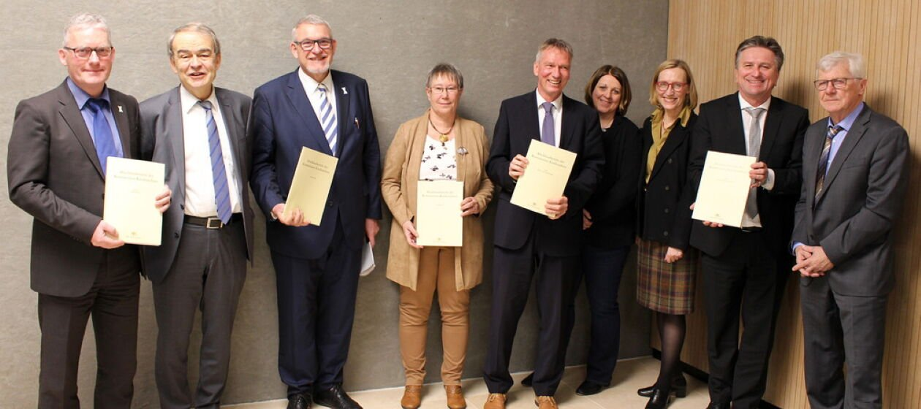
Bild: © Ministerium für Soziales und Integration BW Vorstellung des Abschlussberichts der Kommission Kinderschutz mit dem Kommissionsvorsitzenden Sozial- und Integrationsminister Manne Lucha
Mit mehr als 100 konkreten Einzelempfehlungen fordert die vom Land Baden-Württemberg eingerichtete Kommission Kinderschutz in ihrem Abschlussbericht Bund, Land und Kommunen, aber auch die Zivilgesellschaft zum Handeln für einen besseren Kinderschutz auf. Alle beteiligten Behörden, Stellen und Institutionen müssten noch intensiver zusammenarbeiten, um Kinder wirksam vor sexuellem Missbrauch zu schützen. Die Kommission Kinderschutz wurde im Herbst 2018 anlässlich des besonders schweren Missbrauchsfalls in Staufen im Breisgau eingesetzt.

Wichtiger Schritt für nachhaltige Weiterentwicklung des Kinderschutzes in Baden-Württemberg
„Die Ergebnisse der Kommission Kinderschutz zeigen, dass alle beteiligten Behörden, Stellen und Institutionen noch intensiver zusammenarbeiten müssen, um Kinder wirksam vor sexuellem Missbrauch zu schützen“, sagte der Vorsitzende der Kommission, Sozial- und Integrationsminister Manne Lucha bei der Vorstellung des Abschlussberichts (PDF, 2.4 MB). So müssten beispielsweise für die Gefährdungseinschätzung durch Jugendamt und Familiengericht aussagekräftige sowie praktisch gut handhabbare Standards festgelegt werden. Auch müssten Datenschutz und Kinderschutz in Zukunft in einem sorgsam ausgewogenen Verhältnis stehen. Wichtig sei zudem, für die Betroffenen sexuellen Missbrauchs ein möglichst dichtes Netz von Anlaufstellen zu schaffen. Zugleich müsse die Prävention beispielsweise durch wirksame Schutzkonzepte weiter ausgebaut werden.

Mehr als 100 konkrete Einzelempfehlungen
Die Kommission Kinderschutz empfiehlt detaillierte Maßnahmen zur Verbesserung des Kinderschutzes. Hierzu zählen beispielsweise Änderungen im Achten Buch des Sozialgesetzbuchs und im Gesetz über das Verfahren in Familiensachen und in den Angelegenheiten der freiwilligen Gerichtsbarkeit. Die Mitwirkung der Jugendämter in familiengerichtlichen Verfahren soll ausdrücklich gesetzlich verankert und auch betroffene Minderjährige im Kinderschutzverfahren angehört werden. Darüber hinaus sollen Eintragungen über einschlägige Straftaten künftig weitgehend nicht mehr aus dem Bundeszentralregister gelöscht werden. Vorgesehen sind auch Änderungen der Konzeption zum Umgang mit besonders rückfallgefährdeten Sexualstraftätern (KURS).

Fortbildungsangebote für alle am Kinderschutz beteiligten Akteure
Eine wichtige Rolle kommt auch den Jugendämtern zu. Hier sollen wirksame Methoden zur Einschätzung des Gefährdungsrisikos erarbeitet werden, die entsprechenden Gütekriterien genügen. Hierzu finden aktuell bereits Vor-Ort-Beratungen der Jugendämter durch das Deutsche Jugendinstitut statt. Wichtig ist zudem, interdisziplinäre Fortbildungsangebote für alle am Kinderschutz beteiligten Akteure zu etablieren. Auch Familienrichterinnen und Familienrichter sollen künftig verpflichtet sein, unmittelbar nach Übernahme eines familienrechtlichen Referats an umfassenden Fortbildungen teilzunehmen. Darüber hinaus sollen Haupt- und Ehrenamtliche in Vereinen bei der Entwicklung und Umsetzung wirksamer Schutzkonzepte unterstützt werden.
„Ich freue mich, dass wir gemeinsam mit den Expertinnen, Experten und den in der Kommission vertretenen Ministerien wirksame Schritte zur Weiterentwicklung des Kinderschutzes in Baden-Württemberg gehen konnten. Die Weiterentwicklung und Verbesserung des Kinderschutzes ist mit der Vorstellung des Abschlussberichts aber nicht beendet“, so Minister Lucha. Die Erkenntnisse der Kommission Kinderschutz seien richtungsweisend und müssten auch konsequent umgesetzt werden. Über die Behandlung und die Umsetzung dieser Empfehlungen wird die Kommission innerhalb der nächsten zwei Jahre berichten. „Das sind wir dem Jungen aus Staufen und vielen anderen betroffenen Kindern schuldig“, so Lucha abschließend.

Einsetzung und Besetzung der Kommission Kinderschutz
Die Kommission Kinderschutz wurde im Herbst 2018 aus Anlass des besonders schweren Missbrauchsfalls in Staufen im Breisgau eingesetzt. In den folgenden 15 Monaten hat die Kommission eine umfassende Analyse des Kinderschutzes in Baden-Württemberg vorgenommen und Handlungsfelder für dessen Weiterentwicklung und Verbesserung identifiziert.
In diesem Prozess arbeiteten die für den Kinderschutz im Land verantwortlichen Ministerien (Sozial-, Innen-, Justiz-, Kultus- und Staatsministerium) Hand in Hand mit Expertinnen und Experten aus der Praxis der Jugendhilfe, der Justiz und der Polizei sowie mit besonders ausgewiesenen Expertinnen und Experten aus der Wissenschaft.
Als sachverständige Mitglieder nahmen Herr Prof. Dr. Jörg M. Fegert, Ärztlicher Direktor der Klinik für Kinder- und Jugendpsychiatrie des Universitätsklinikums Ulm, Herr Generalstaatsanwalt a. D. Klaus Pflieger, Frau Vizepräsidentin des Bayerischen Landeskriminalamtes Petra Sandles, Frau Prof. Dr. Sabine Walper, Forschungsdirektorin des Deutschen Jugendinstituts sowie Herr Vorsitzender Richter am Oberlandesgericht a. D. Gerd Weinreich an der Kommission Kinderschutz teil. Für die Liga der freien Wohlfahrtsverbände war Frau Barbara Meier an der Kommission Kinderschutz beteiligt. Für die öffentlichen Träger der Jugendhilfe nahm Herr Wolfgang Trede an der Kommission Kinderschutz teil.
Das Land befasst sich seit Jahren intensiv mit der Weiterentwicklung und Verbesserung des Kinderschutzes. Ein wesentlicher Baustein ist das im Jahr 2017 von Land und Kommunen unterzeichnete Konzept zur Stärkung des Kinderschutzes. Dieses umfasst insbesondere die derzeit noch laufenden Vor-Ort-Beratungen der Jugendämter durch das Deutsche Jugendinstitut, die Arbeitsgruppe zur praxisorientierten Weiterentwicklung der Kinderschutzverfahren in Baden-Württemberg sowie die Ausarbeitung eines speziell auf die Anforderungen der allgemeinen Sozialen Dienste der Jugendämter zugeschnittenen Fortbildungsangebotes durch den Kommunalverband für Jugend und Soziales.

Zitate von Mitgliedern der Kommission Kinderschutz
Prof. Dr. Sabine Walper, Forschungsdirektorin des Deutschen Jugendinstituts: „Wirksamer Kinderschutz ist auf einen verlässlichen Informationsaustausch und abgestimmtes Handeln der unterschiedlichen beteiligten Professionen und Institutionen angewiesen. Zu komplexe, unübersichtliche Regeln der Informationsweitergabe, unzureichendes Wissen um die Kompetenzen der anderen Berufsgruppen und fehlende Zeit für den Austausch sind deutliche Hürden dieser interprofessionellen Kooperation. Diese müssen dringend abgebaut werden.“
Gerd Weinreich, Vorsitzender Richter am Oberlandesgericht a. D.: „Die Kommission Kinderschutz hat sich ausführlich mit Rechts- und Verfahrensfragen befasst. Dabei wurde das Vorgehen der beteiligten Behörden und Gerichte eingehend analysiert und geprüft, ob es der Änderung von Gesetzen bedarf, um Fehler zukünftig zu vermeiden. Insbesondere ist aufgefallen, dass das missbrauchte Kind im Fall Staufen am Verfahren nicht hinreichend beteiligt worden ist und dass ein Verfahrensbeistand nicht bestellt wurde.“
Prof. Dr. Jörg M. Fegert, Kinder- und Jugendpsychiatrie/Psychotherapie der Uniklinik Ulm: „Die Kommission hat die Ergebnisse unserer Untersuchung zu Kindesmissbrauch durch Frauen, insbesondere Mütter, aufgegriffen und gefordert, in dieser Hinsicht durch kontinuierliche Aus-, Fort- und Weiterbildung mehr fundiertes Wissen zu vermitteln. Dazu gehören auch Themen wie die sexuelle Ausbeutung im Internet sowie eine stärkere Vernetzung und Zusammenarbeit. Dabei reicht es nicht, die Aufmerksamkeit durch einzelne Präsenzveranstaltungen zu erhöhen, sondern die Versorgungspraxis zu verbessern. Daher begrüße ich beispielsweise für meinen Bereich das Bekenntnis zur flächendeckenden Einführung von spezialisierten Traumaambulanzen für Kinder- und Jugendliche in Baden-Württemberg.“
Petra Sandles, Vizepräsidentin des Bayerischen Landeskriminalamtes: „Einer intensiven Zusammenarbeit aller Verantwortungsträger und damit einem umfassenden gegenseitigen Informationsaustausch als Grundlage für eine sachgerechte Gefährdungseinschätzung kommt im Bereich des Kinderschutzes eine herausragende Bedeutung zu. Daher halte ich es für erforderlich, eindeutige und klare datenschutzrechtliche Regelungen zur Datenübermittlung zu schaffen.“
Klaus Pflieger, Generalstaatsanwalt a. D.: „Aus meiner Sicht hat die Arbeit der Kommission vor allem gezeigt, dass die für den Kinderschutz verantwortlichen Institutionen – insbesondere die Jugendämter, die Polizei und die Justiz – besser vernetzt werden müssen, um gemeinsam Gefährdungssituationen rechtzeitig erkennen und unterbinden zu können.“
Wolfgang Trede, Leiter des Jugendamts im Landkreis Böblingen: „Als Leiter eines Jugendamts begrüße ich es sehr, dass die Landesregierung gemeinsam mit dem Landesjugendamt eine Arbeitsgruppe ins Leben gerufen hat, die dauerhaft Empfehlungen zu einem möglichst wirkungsvollen Kinderschutz für die Jugendämter erarbeiten wird. Hierbei geht es unter anderem um valide und praktikable Instrumente zur Gefährdungseinschätzung, um Wege zu mehr Kooperation und datenschutzkonformem Informationsaustausch und um die weitere Qualifizierung der Mitwirkungsaufgaben beim Familiengericht in Kinderschutzfällen.“

